**Гр.2.2 30.01.24г**. **ОП.08 «Основы взаимозаменяемости и технические измерения».**

**Урок 23-24**

**Пр. Салахбекова М.М.**

**Раздел 2. «Погрешности изготовления и измерения»**

**Тема 2-1. Калибры для контроля гладких цилиндрических изделий.**

**Калибры для контроля гладких цилиндрических изделий.**

**План темы:**

**1. Назначение калибров.**

**2. Классификация калибров.**

**3. Маркировка калибров.**

**1. Назначение калибров.**

Калибрами называют жёсткие средства контроля, применяемые для определения годности размеров элементов деталей.

Калибры служат для рассортировки деталей на годные и на две группы брака (исправимый и неисправимый).

С помощью калибров можно производить контроль размеров:

- гладких цилиндрических и конических поверхностей (валов и отверстий);

- цилиндрических и конических наружных и внутренних резьб;

-линейных размеров;

- зубчатых (шлицевых) соединений;

- расположения отверстий, профилей и др.

2. **Классификация калибров**

1)по конструктивным признакам:

* - нерегулируемые (жёсткие) для контроля одного определённого размера;
* - регулируемые, позволяющие компенсировать износ калибра или установить его на

другой размер;

* -однопредельные с раздельным выполнением проходного и непроходного калибров;
* - двухпредельные (односторонние и двухсторонние), представляющие объединение

проходного и непроходного калибров;

2)по технологическому назначению:

* - рабочие калибры, используемые для контроля изделий в процессе изготовления;
* - калибры контролёра – частично изношенные рабочие калибры, применяемые для

контроля готовых изделий контролёрами ОТК;

* -приёмные калибры для проверки изделий представителями заказчика ;
* - контрольные калибры (контркалибры) для проверки рабочих и приёмных калибров;

3)по числу контролируемых элементов:

* - комплексные калибры, контролируемые одновременно несколько элементов

изделия;

* - простые (элементные) калибры, контролирующие один размер изделия;

4) по характеру контакта с изделием:

* - с поверхностным контактом (пробка);
* - с линейным контактом (скоба);
* - с точечным контактом (нутромер);

5) по способу ограничения отклонений изделий:

* -нормальные;
* - предельные.

**3. Маркировка калибров.**

Согласно действующим стандартам, калибры имеют следующие обозначения:

ПР - проходной рабочий калибр

НЕ - непроходной рабочий калибр

К-НЕ - контрольный калибр для непроходного рабочего калибра

К-ПР - контрольный калибр для проходного рабочего (нового) ка­либра

|  |  |
| --- | --- |
|  |  |

К-И - контрольный калибр для контроля износа проходной сторо­ны рабочего калибра.

Калибры К-ПР, К-НЕ для гладких цилиндрических изделий должны проходить без усилия и без качки. Они являются проходными при проверке рабочих калибров-скоб. Калибр К-И - непроходной предназ­начен для выбраковки рабочих проходных скоб.

**Проходными**калибрами называются калибры, которыми контролируют начало поля допуска

**Непроходными** калибрами называются калибры, которыми контролируют конец поля допуска

Контроль предельных размеров детали с помощью калибров осуществляется следующим образом: деталь считается годной, если проходной калибр (проходная сторона калибра) под действием силы тяжести или силы, примерно равной ей, проходит, а непроходной ка­либр (непроходная сторона) не проходит по контролируемой поверх­ности детали.

В этом случае действительный размер детали находится между заданными предельными размерами.

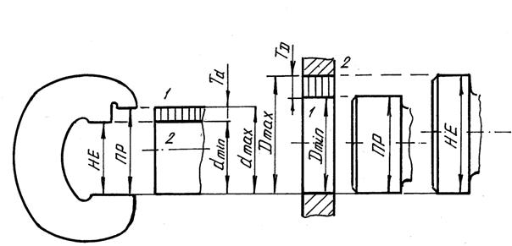

Рисунок 2.2 - Схема контроля размеров деталей предельными калибрами:1 – начало поля допуска; 2 - конец поля допуска

 Если проходной калибр не проходит, то деталь - с исправимым браком; если непроходной калибр проходит, то деталь - с неисправимым браком.

|  |  |
| --- | --- |
|  |  |

**ВОПРОСЫ:**

1. Что называют калибрами?

2.Для чего служат Калибры?

3. Назовите виды калибров по конструктивным признакам.

4. Назовите виды калибров по технологическому назначению.

5. Назовите виды калибров по числу контролируемых элементов.

6. Назовите виды калибров по характеру контакта с изделием.

7. Назовите виды калибров по способу ограничения отклонений изделий.

8. Какие обозначения имеют калибры?

**НЕОБХОДИМО:**

**1.Написать конспект в тетради.**

**2. Письменно ответить на вопросы.**

**Ответы отправить на эл.адрес преподавателя:** [**msalahbekova@mail.ru**](mailto:msalahbekova@mail.ru)